**681207402348**

**87474832850**

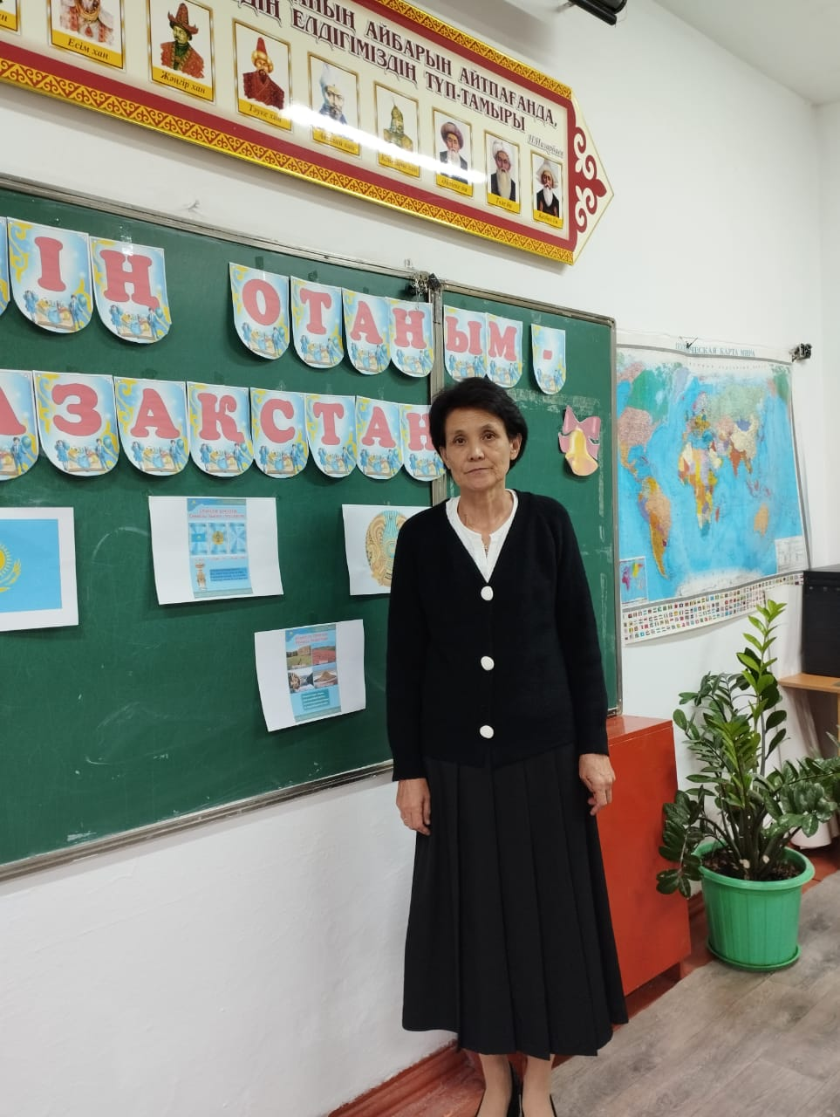

**АСАУБАЕВА Назира Дармахановна,**

**Т.Рысқұлов атындағы орта мектебінің география пәні мұғалімі.**

**Алматы облысы, Еңбекшіқазақ ауданы**

**ТАБИҒИ РЕСУРСТАРДЫ ТИІМДІ ПАЙДАЛАНУ ЖӘНЕ ЭКОЛОГИЯЛЫҚ ПРОБЛЕМАЛАР**

**КІРІСПЕ**

Қазіргі таңда табиғи ресурстарды ұтымды пайдалану және экологиялық мәселелерді шешу – жаһандық маңызы бар тақырыптардың бірі. Қазақстанда су тапшылығы, жердің тозуы, атмосфераның ластануы, өндірістік және тұрмыстық қалдықтардың көбеюі экологиялық проблемалар тудырып отыр.

Бұл әдістемелік құрал география пәні мұғалімдеріне табиғи ресурстар мен экология тақырыптарын тиімді оқытуға көмектесу мақсатында әзірленді.

**I БӨЛІМ. ТАБИҒИ РЕСУРСТАР ЖӘНЕ ОЛАРДЫҢ ТҮРЛЕРІ**

**1.1 Табиғи ресурстардың жіктелуі**

Табиғи ресурстар бірнеше өлшемдер бойынша жіктеледі:

• Шығу тегіне қарай: минералдық (мұнай, газ, көмір), су (өзендер, көлдер), климаттық (күн, жел), биологиялық (өсімдіктер, жануарлар), топырақ.

• Қолдану сипатына қарай: өндірістік (шикізат), ауыл шаруашылық, энергетикалық.

• Қайта қалпына келуіне қарай: қалпына келетін (орман, су), қалпына келмейтін (мұнай, газ).

**1.2 Қазақстанның табиғи ресурстық әлеуеті**

Қазақстан минералдық ресурстарға бай елдердің бірі.

• Минералдық ресурстар: мұнай (Қашаған, Теңіз), газ (Қарашығанақ), көмір (Қарағанды, Екібастұз), металдар (мыс, уран, алтын).

• Су ресурстары: Ертіс, Сырдария, Жайық, Балқаш, Каспий.

• Жер ресурстары: 60%-ы шөлейттену қаупінде.

• Биологиялық ресурстар: флора мен фауна көптүрлілігі, Қызыл кітапқа енген жануарлар.

**1.3 Табиғи ресурстардың әлемдік таралу заңдылықтары**

Табиғи ресурстардың орналасуы геологиялық, климаттық және географиялық факторларға байланысты. Мысалы, мұнай мен газ Таяу Шығыста, темір кендері Бразилияда, орман ресурстары Ресей мен Канадада шоғырланған.

**1.4 Табиғи ресурстарды зерттеу әдістері**

• Геологиялық барлау (жер қыртысын зерттеу).

• Қашықтықтан зерттеу (Жер серіктері арқылы).

• Гидрологиялық және экологиялық зерттеулер (су сапасын талдау).

**II БӨЛІМ. ТАБИҒИ РЕСУРСТАРДЫ ТИІМДІ ПАЙДАЛАНУ**

**2.1 Жер ресурстары және оларды қорғау**

• Эрозияны болдырмау: орман алқаптарын отырғызу, ауыспалы егіс жүйесін қолдану.

• Жердің тұздануын азайту: тамшылатып суару, тыңайтқыштарды дұрыс қолдану.

**2.2 Су ресурстары: таза су тапшылығы**

Су ресурстарын тиімді пайдалану үшін:

• Суару жүйелерін жаңарту (тамшылатып, жаңбырлатып суару).

• Су қоймалары мен өзендерді тазарту.

• Көрші елдермен (Қытай, Ресей) трансшекаралық су мәселесін шешу.

**2.3 Орман және биологиялық ресурстарды сақтау**

Ормандар экожүйенің тепе-теңдігін сақтайды. Алайда:

• Ағаш кесу, өрттер орман көлемін азайтуда.

• Қызыл кітапқа енген жануарлар саны азаюда (арқар, барыс).

Шешу жолдары: орман отырғызу, табиғи қорықтар құру, экологиялық туризмді дамыту.

**2.4 Минералдық және энергетикалық ресурстарды ұтымды пайдалану**

• Экологиялық таза технологияларды енгізу.

• Балама энергия көздерін (жел, күн) дамыту.

• Мұнай, газ экспортын өңдеу өнеркәсібімен ұштастыру.

2.5 Жасыл экономика және тұрақты даму

Жасыл экономика – табиғи ресурстарды үнемдеу мен экологиялық таза технологияларды енгізуді көздейді. Қазақстанда:

• Күн, жел электр станциялары салынуда.

• Қалдықтарды қайта өңдеу бағдарламалары енгізілуде.

• “Қазақстан-2050” стратегиясы аясында тұрақты даму шаралары жүргізілуд

**III БӨЛІМ. ЭКОЛОГИЯЛЫҚ ПРОБЛЕМАЛАР ЖӘНЕ ОЛАРДЫҢ ШЕШУ ЖОЛДАРЫ**

**3.1 Қазақстандағы экологиялық мәселелер**

• Арал теңізі: су ресурстарының дұрыс бөлінбеуі нәтижесінде тартылды.

• Балқаш көлі: Іле өзенінің суы азайып, көл екіге бөлінуі мүмкін.

• Семей ядролық полигоны: радиациялық ластану, онкологиялық аурулар.

• Ауаның ластануы: Қарағанды, Өскемен, Теміртау қалаларында жоғары деңгейде.

Шешу жолдары: су ресурстарын дұрыс пайдалану, өндірістік қалдықтарды азайту, экологиялық саясатты күшейту.

**3.2 Ғаламдық экологиялық проблемалар**

• Климаттың өзгеруі: парниктік газдар шығарындыларының көбеюі мұздықтардың еруіне, табиғи апаттардың жиілеуіне әкелуде.

• Ауаның ластануы: өнеркәсіп, автокөліктер шығарындылары.

• Қоқыс мәселесі: пластик қалдықтары экожүйелерге зиян келтіруде.

Шешу жолдары: жаңартылатын энергия көздерін пайдалану, қалдықтарды қайта өңдеу, көміртек ізін азайту.

**3.3 Табиғи апаттар және олардың алдын алу**

• Жер сілкінісі: сейсмикалық тұрақты ғимараттар салу.

• Су тасқындары: су реттегіш бөгеттер салу.

• Орман өрттері: өрт сөндіру шараларын күшейту.

**ҚОРЫТЫНДЫ**

Табиғи ресурстарды ұтымды пайдалану – экологиялық тепе-теңдікті сақтау мен экономиканың тұрақты дамуының негізі. Қазақстан экологиялық мәселелерді шешу үшін жасыл экономикаға көшу, табиғи ресурстарды сақтау және экологиялық мәдениетті дамыту бағытында жұмыс істеуі қажет.